**EXAMEN PARCIAL DE ELECTRONICA DE POTENCIA II**

**Profesor: Larco Gómez Damián Alberto**

**Fecha: Guayaquil, 6 de Julio del 2010.**

**Estudiante:**

**Apellidos ………………………………….…Nombres………………………………**

**TEMA No 1. (25 %)**

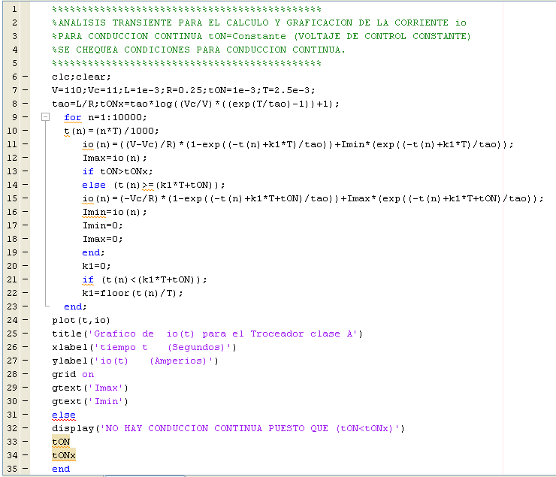

**Ordene las líneas de código desde la línea 6 a hasta la 23**

**TEMA No 2 . (25 %)**

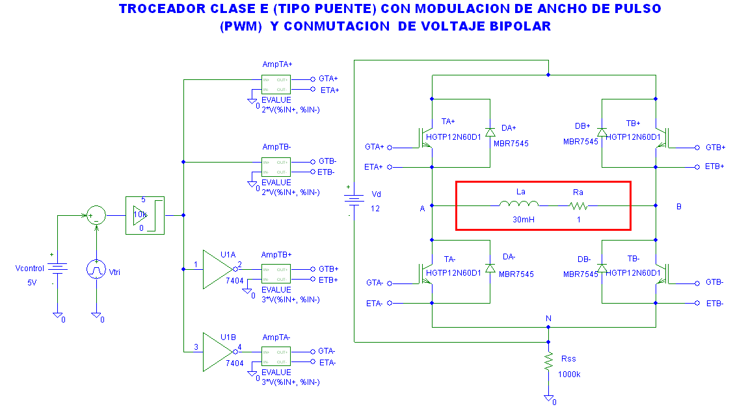

**Los parámetros de Vtri son:**

**V1= -10; V2=10; TD=0; TR=0.499; TF=0.499; PW=0.002ms; PER=1ms.**

**a.- Demuestre si se tiene conducción continua o discontinua (Vcontrol=5V)**

**b.- Calcule los valores Imax e Imin de estado estable.**

**c.- Grafique: Voltaje en la carga (VAB), corriente en la carga (IAB), corriente ánodo cátodo del diodo DB+ y corriente colector a emisor de TB+. (Dibuje un solo ciclo de estado estable).**

**TEMA No 3. . (25 %)**

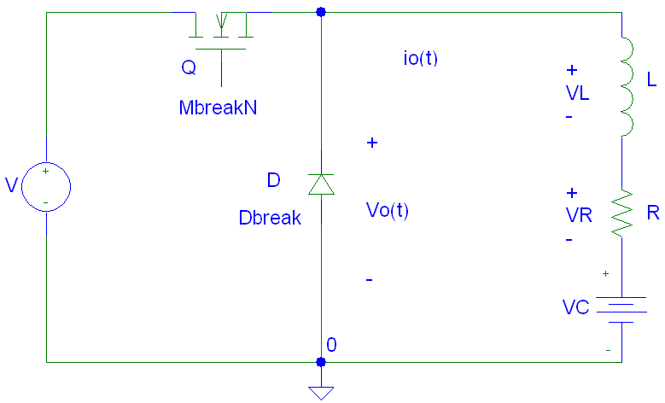

**Para el troceador clase A demuestre (ayúdese de gráficos) que:**



**TEMA No 4. (25 %)**

**Los datos de placa y del fabricante de un motor DC de magneto permanente son los siguientes:**



**Este motor va a ser impulsado por un troceador (Chopper) clase A con una fuente DC de 240 V. La frecuencia de troceo es constante (500 Hz.) y el mínimo torque de carga en el eje del motor es de 5 N.m.**

**Determine:**

**a) El valor de tON para que el motor DC con el mínimo torque de carga en el eje rote a una velocidad de 500 RPM.**